

UNIVERSIDAD AUTÓNOMA DE MADRID

INGENIERÍA INFORMÁTICA

ANÁLISIS DE ALGORITMOS

PRÁCTICA 1

REALIZADO POR: RAÚL SÁNCHEZ BRIHUEGA Y PABLO ELICES

GRUPO 1261

Código | Gráficas | Memoria | Total

1. Introducción
En esta práctica hemos tenido nuestro primer contacto en cuanto a implementar en C algoritmos dados en clase y algunos de las cuales hemos tenido que aprender por nuestra cuenta. A pesar de haber estudiado ya el lenguaje de programación C, ha sido la lógica de los propios algoritmos los que en varias ocasiones nos ha frenado.
2. Herramientas y metodología
Toda la práctica se ha realizado en Ubuntu y las herramientas utilizadas han sido VS Code para la escritura del código y la comprobación de este mediante la terminal integrada.
Además, para la repartición del trabajo hemos utilizado la extensión de este mismo programa llamada Live Share, la cual nos permitía trabajar los dos en una misma función como también hacerlo de forma independiente en funciones diferentes.

A su vez, para comprobar el funcionamiento de nuestras implementaciones hemos ejecutado los .c proporcionados en los archivos fuente de Moodle e incluso en momentos puntuales como en la función generate_perm se han incorporado printfs en la propia función para detallar aún más el funcionamiento de esta y saber en que estaba fallando.

3. Apartados
Apartado 1
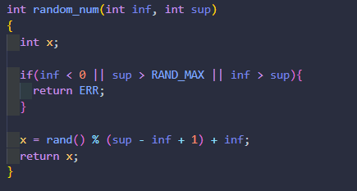
Con este código se obtiene una función con la cual se obtiene un número aleatorio dentro del rango establecido en la llamada a la función.
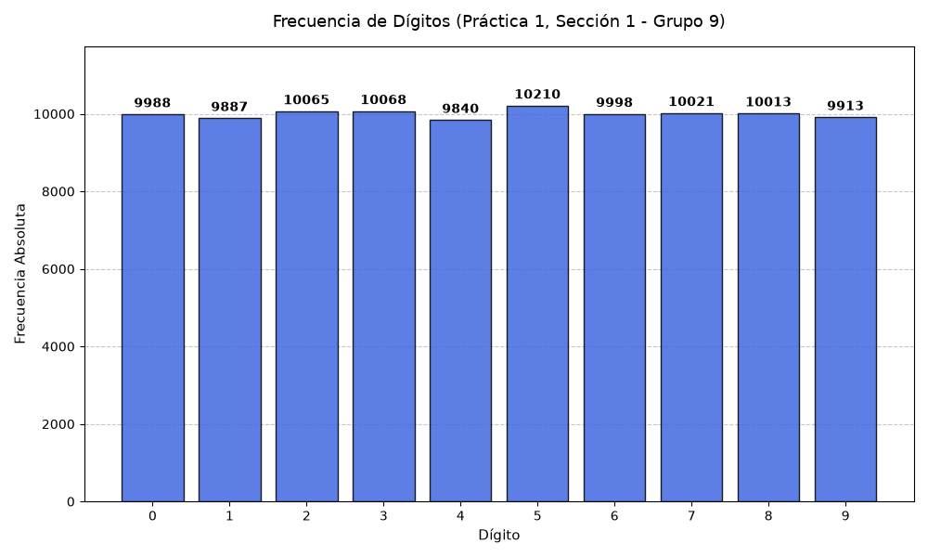
Para esta gráfica se han usado 100. 000 datos que toman valores aleatorios entre el 0 y el 9 y en el que se puede comprobar que debido a la aleatoriedad del algoritmo, no todas los numeros salen la misma cantidad de veces.

Apartado 2
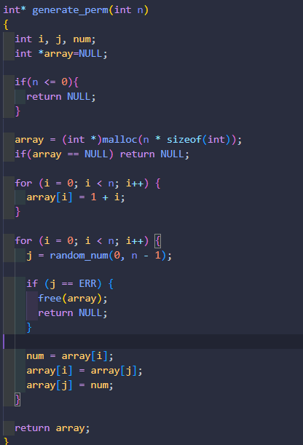
En el apartado dos se reserva memoria para una permutación de tamaño n y se generan los elementos con la función anterior random_num.

Apartado 3
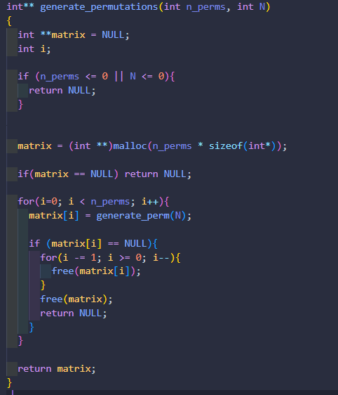

En este caso se reseva memoria para obtener varios arrays de permutaciones. Para ello se llama a la función geerate_perm tantas veces como se determine en el argumento de la función.

Apartado 4
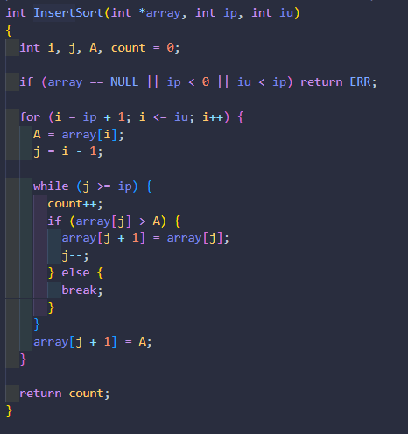
Ordena el array que se le pase por el argumento, el cual va a ser una permutación. En concreto ordenará los valores que se encuentren entre los indices ip e iu. A su vez count actualizará el valor de la operación básica( la cual e la comparación array[j] y A.

Apartado 5

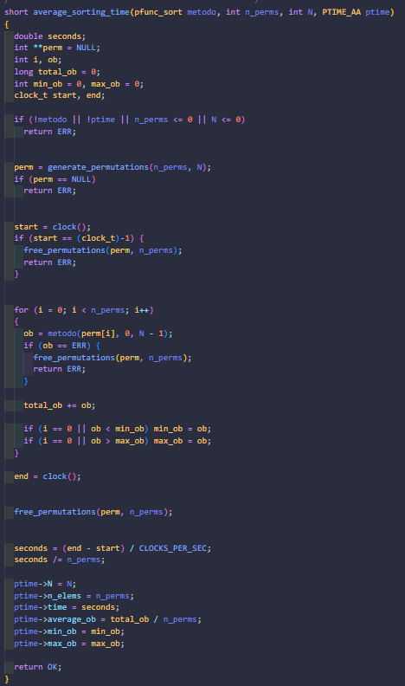
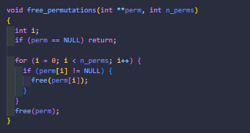
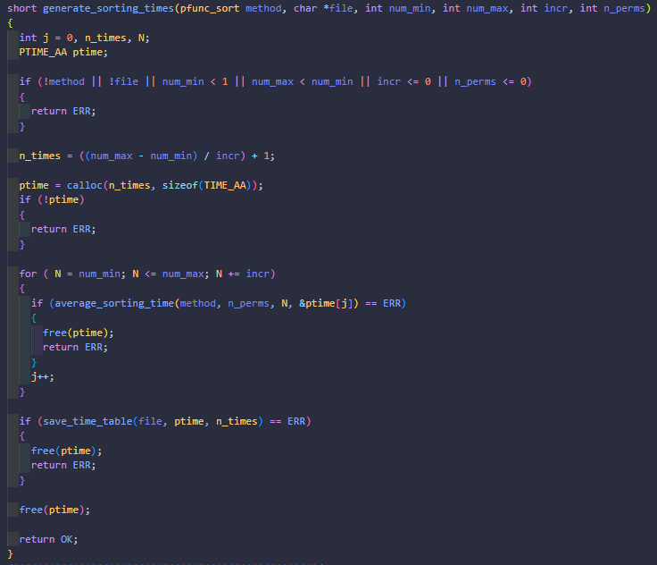
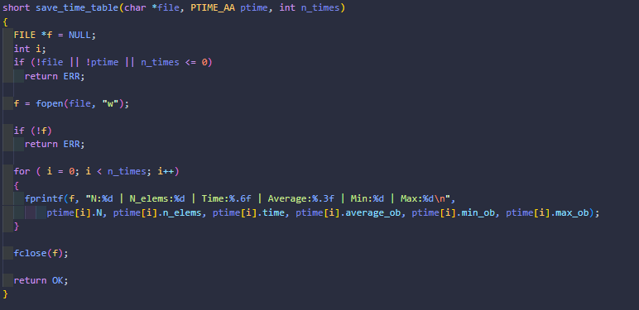

Estas funciones se encargan de medir varios parámetros de los diferente algoritmos de ordenación.
En concreto, es la función generate_sorting_times la que por medio de las llamadas a average_sorting_time obtiene todos los valores que necesitamos.

En concreto estos valores serán los que se almacenarán en la tabla que crea sabe_time_table y que nos permitirá comparar la eficiencia de los algoritmos InsertSort y BubbleSort como veremos a continuación.

Apartado 6
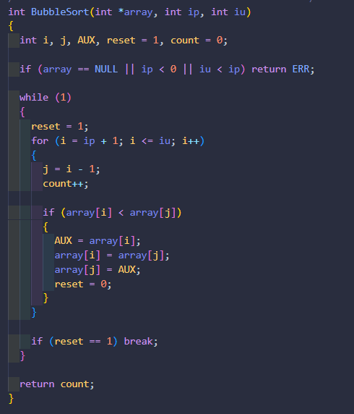
En esta función se implementa el algoritmo BubbleSort que va ordenando en parejas por parejas. En concreto, el bucle va incrementando en uno el elemnto que queremos ordenar, cambiando así de pareja. EL código oslo abandona el bucle infinito cuando tras una lectura entera del array no se haya hecho ninguna ordenación . Y su OB es la comparación entre elementos consecutivos.

COMPARACIÓN

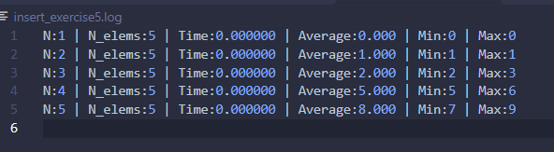
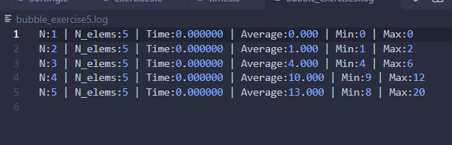

Antes de nada, es necesario comentar que el tiempo de 0 en todas las tablas se debe al tamaño de la muestra ya que el ordenador lo hace a tal velocidad que no se aprecia en los decimales tomados en el apartado Time.
Por otra parte, gracias a estas mediciones podemos comprobar que al aumentar el tamaño de las permutaciones, el algoritmo más efectivo es InsertSort, ya que es el que requiere un menor número de operaciones básicas.

Incluso, si miramos los casos mejores y peores vemos que hay más variación también en el algoritmo BubbleSort.

4. Cuestiones
[Aquí contestáis a las cuestiones sobre la práctica.]
Cuestión 1
[…]
Cuestión 2
[…]
Cuestión 3
[…]
Cuestión 4
[…]
Cuestión 5
La operación básica, como se menciona en la memoria, es la instrucción que se encuentra en el bucle más interno y que compara array[j] con A.
El caso mejor será cuando este todo ordenado y el coste será de N -1.Por otra parte, según Gemini el caso medio es N^2 /4 y el pero N(N-1)/2.

Además, la ia propone varios casos como operaciones básicas alternativas.Sin embargo, hay uno de ellos que lo descarta directamente a pesar de nombrerlo como es A= array[i] ya que siempre tendrá el valor mínimo N-1.

En cambio, while ( j>= ip) y array[j+1] = array[j] si que las admite como válidas. No obstante, la que compara elementos del array no sumaría la condición en la que la comparación es falsa ya que está dentro del if.

Cuestión 6
[…]
Cuestión 7

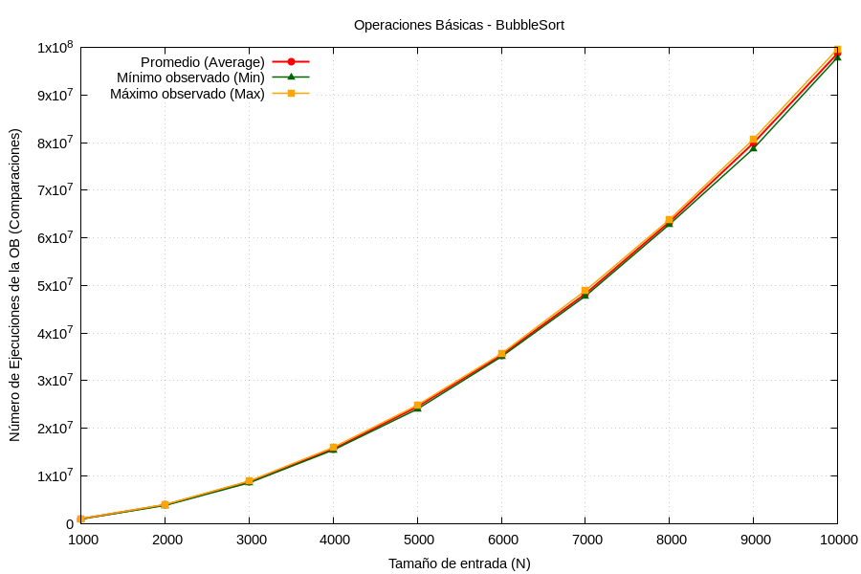

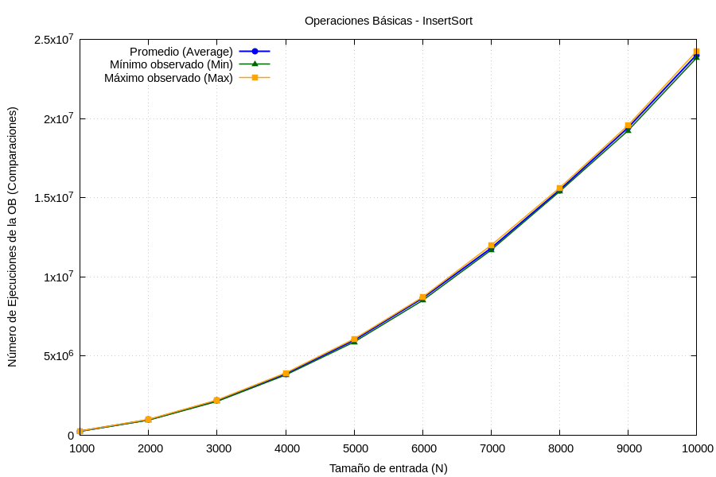

Para esta consulta se le ha pedido a Gemini que genere un script que genere con GNUPlot las graficas previas.

Viendo a simple vista cuando hay en ambas un tamaño de 10000 se puede ver que InsertSort hace muchas menos operaciones básicas, como se afirmó en el Apatado 6. Además, por la forma de la gráfica se aprecia que ambos son de orden O (N^2).

No obstante, se ha tenido que hacer una consulta a Gemini sobre porque las tres líneas de abas gráficas estaban sobrepuestas entre ellas. Y la causa se debe a que la probabilidad de que se obtenga el mejor y el peor caso al azar son muy pocas.

Utilización responsable de la IA:
[Herramienta de IA utilizada; Consulta(s) realizada(s); Respuesta/propuesta relevante; Verificación realizada; Errores y limitaciones detectados y correcciones; Respuesta final razonada]
5. Conclusiones finales
[Discusión final sobre la práctica y los resultados obtenidos.]
[…]

